17.06.2020

**Temat: Nad morzem**

**Cele zajęć:**

- rozwijanie mowy, wzbogacanie słownictwa

- wdrażanie do uważnego słuchania

- ćwiczenie logicznego myślenia

- ćwiczenie percepcji wzrokowej, spostrzegawczości

- podział wyrazów na sylaby

- rozwijanie sprawności manualnej

- wspieranie naturalnej potrzeby ruchu dziecka poprzez zabawę ruchową

**Przebieg zajęć:**

1. Rozmowa na temat morza:

- Czy byłeś/byłaś kiedyś nad morzem?

- Wiesz jak nazywa się nasze polskie morze?

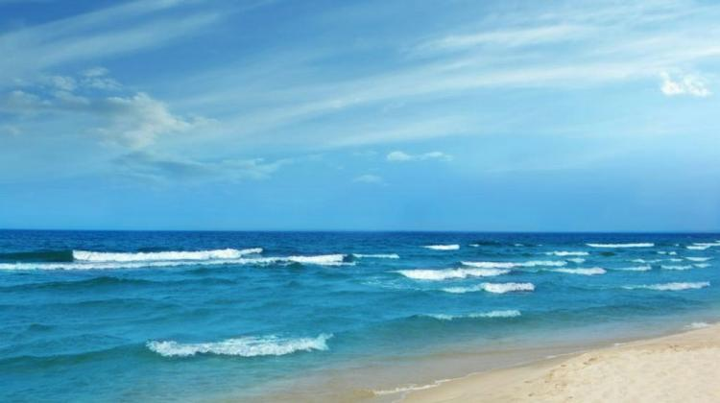

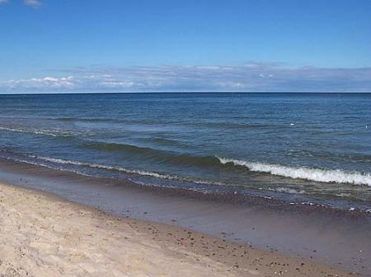 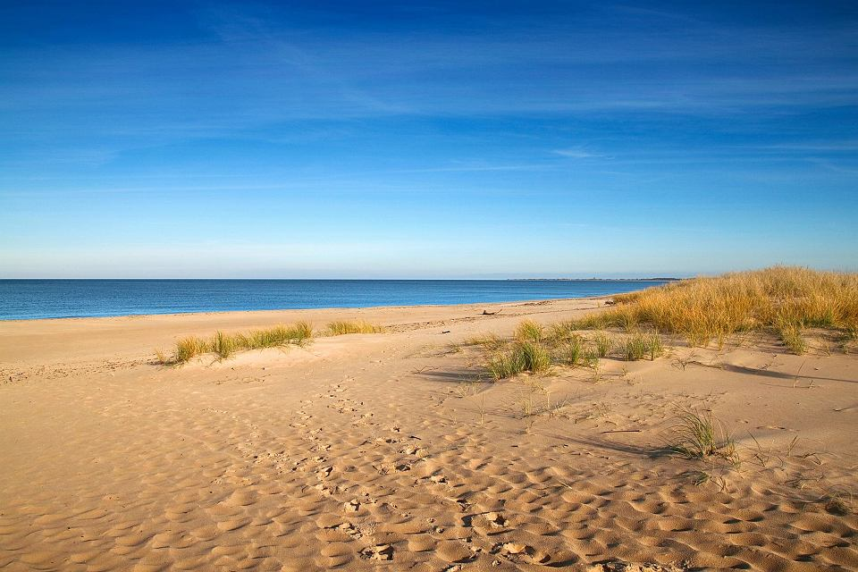

1. Wysłuchanie wiersza Danuty Wawiłow „Morze”

*Siedziały dzieciaki na dworze  
I kłóciły się jakie jest morze.  
Kuba powiedział, że słone,  
A Jędrek, że nie, bo zielone.  
A Baśka, że są w nim meduzy  
I okręt – o, taki duży,  
I jeszcze raki w skorupie,  
A Bartek, że dziewczyny są głupie,*

*i jeszcze Paweł powiedział,  
Że jak się położyć nad morzem  
I machać rękami, i machać nogami,  
To na piasku się zrobi orzeł.  
Poproszę tatę - może pojedzie  
Ze mną nad morze?*

1. Rozmowa na temat wiersza:

- Jakie jest morze według dzieci z wiersza?

- Czy rzeczywiście morze jest słone?

- Co można robić nad morzem? (kąpać się, opalać się na plaży, robić babki z piasku, pływać, pływać na motorówce, zbierać muszle na plaży)

- Co trzeba wziąć ze sobą jak jedziemy nad morze, szczególnie latem? (okulary przeciwsłoneczne, czapkę na głowę, kąpielówki, krem z filtrem)

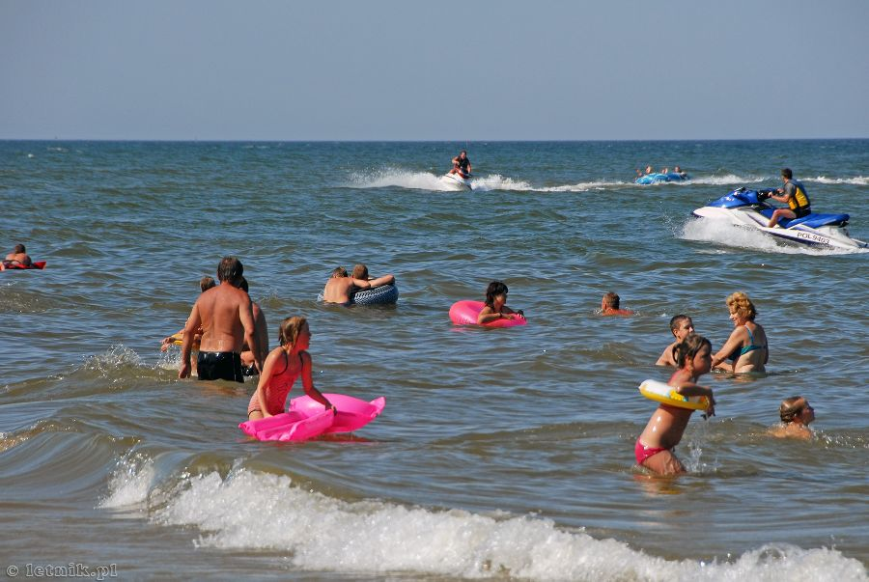

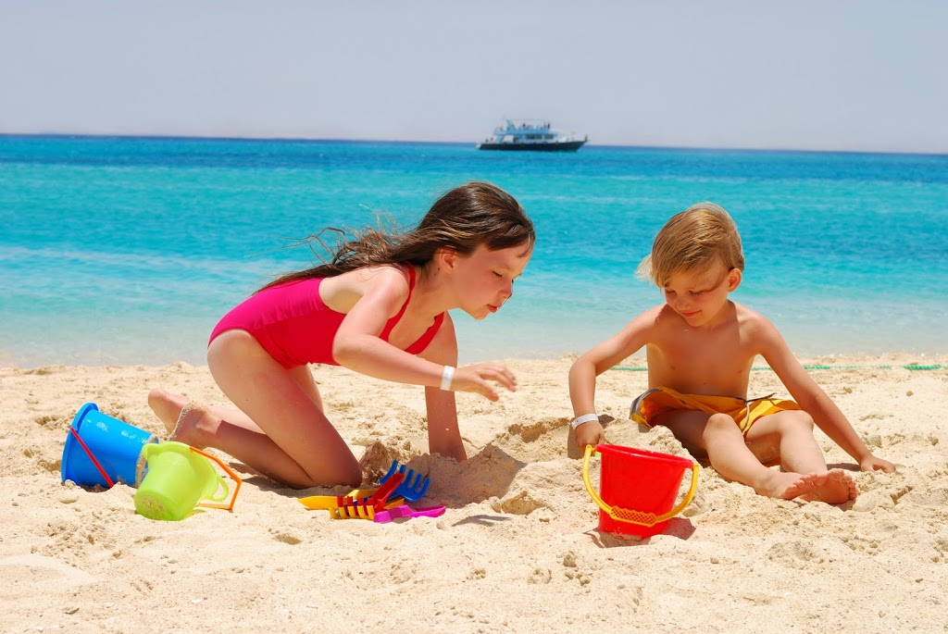

1. Zagadki

Dziecko rozwiązuje zagadki, a następnie wskazuje odpowiedni obrazek☺

Drobne ziarenka pełno ich na plaży by usypać z nich zamek każde dziecko marzy. (piasek)

Biały ptak ponad falami, lata lecz nie śpiewa. Letnią porą cała plaża, krzykiem jej rozbrzmiewa. (mewa)

Za uszy wkładaj ich oba końce i noś na nosie, gdy razi słońce. (okulary przeciwsłoneczne)

Gdy do ucha ją przyłożę, morza szum powróci do mnie. W tej skorupce małe morze lato może nam przypomnieć. (muszelka)

Można na niej się opalać, zamki z piasku też budować. Gdy się znudzi, można z mamą brzegiem morza spacerować. (plaża)

Świeci mocno dzionek cały, żeby wszystkim ciepło dać. By zobaczyć, jak przychodzi, trzeba bardzo wcześnie wstać. (słońce)

Zbierane na plaży brązowe kamyki. Pięknie zdobią nam pierścionki albo naszyjniki. (bursztyny)

Człowiek za burtą! O tam! Widać ręce, głowę! Rzucić trzeba prędko, koło … . (koło ratunkowe)

Kolorowa kula, trzeba ją nadmuchać, by przez całe lato turlać ją i rzucać. (piłka)

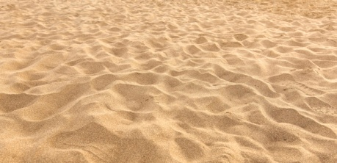 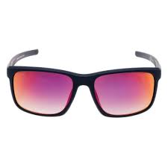 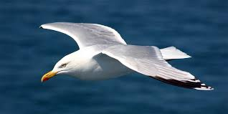

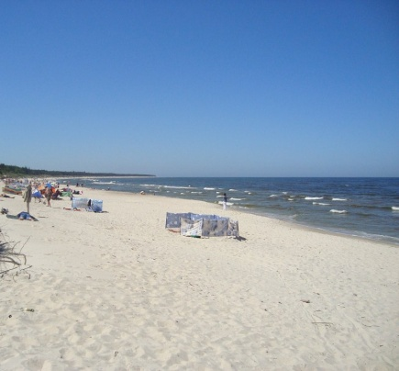  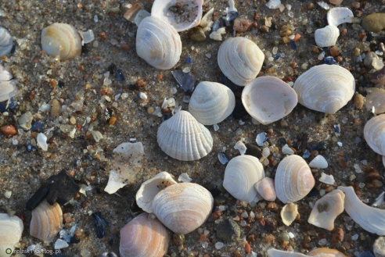

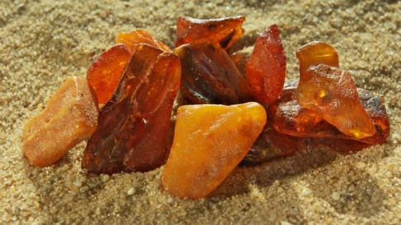 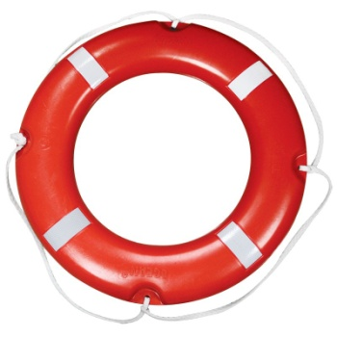 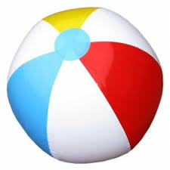

1. Zaproponuje teraz wykonanie karty pracy☺ (strony 5-7)
2. Zabawa ruchowo-naśladowcza „Zabawy nad morzem”

Dziecko naśladuje czynności, które można wykonywać nad morzem, na hasła – nazwy tych czynności podane przez Rodzica, np. pływanie, opalanie się, zbieranie kamieni i muszelek, robienie babek z piasku, …

